**7 клас Географія**

**Виконайте наступні завдання:**

1. ***Дайте письмові відповіді на Тематичне оцінювання з теми* «**

***Євразія***» ***в своєму зошиті до 08.05.2020.*** *(Завдання додаються )*

1. ***Перемалюйте бланк відповідей у зошит і заповніть його (****Зразок бланку відповідей Т.О, який ви повинні заповнити )*

Бланк відповідей

Тематичне оцінювання з теми **«Євразія»**

|  |  |  |  |  |  |  |
| --- | --- | --- | --- | --- | --- | --- |
| **Варіант** | **Клас** |  | **Прізвище та ім’я** | | | |
| **І рівень** | **II рівень** | | | **IIІ рівень** |  |
| ***1 -10*** *зав - ня з вибором однієї правильної відповіді* | ***11*** *зав - ня . Столиці країн* | | ***12*** *зав –ня.*  *Природна зона ………..* | ***13*** *зав –ня.*  *Розшифровка картосхеми* |
| **1 -** | а) | | **Рослини:** | **1 -** |
| **2 -** | б) | | **2 -** |
| **3-** | в) | | **3-** |
| **4 -** | г) | | **4 -** |
| **5 -** | д) | | **5 -** |
| **6 -** | е) | | **Тварини:** | **6 -** |
| **7 -** |  | | **7 -** |
| **8 -** |  | | **8 -** |
| **9 -** |  | | **9 -** |
| **10 -** |  | | **10 -** |

#### **ІV рівень**

14. Завдання *(дайте відповідь на питання)*

***3. Не забудьте вказати варіант*** *( Ваш варіант згідно вашого рядка де ви сидите в географічному кабінеті, відлік починається з 1 варіанту від вікна****).***

***4. Опрацюйте наступні теми :*** *«Тихий океан – географічне положення », « Клімат і води Тихого океану».* ***Дайте письмові відповіді на завдання до тем.***

***5. Пришліть фотозвіт Т.О і конспектів уроків з виконаними завданнями мені на Viber*** *- 0967302031* ***, для оцінювання до 08.05.2020***  *( на полях у зошиті напишіть своє прізвище та ім’я* ***)***

***Тематичне оцінювання з теми* «*Євразія***»

# Варіант 1

### І рівень *(завдання з вибором однієї правильної відповіді)*

1.Крайньою північною точкою Євразії є мис:

а)Піай; б)Челюскін; в)Дежньова.

2.У складі Євразії:

а)одна частина світу; б)дві частини світу; в)три частини світу.

3.Найвища відмітка над рівнем моря в Євразії:

а)г. Монблан; б)г.Еверест; в)г.Арарат.

4.Найбільший півострів Євразії ...

а)Індостан; б)Скандинавський; в)Аравійський.

5. До молодих гір (альпійської складчастості) належать ...

а)Уральські; б)Гімалаї; в)Скандинавські.

6.Найдовша річка Євразії – ...

а)Лена; б)Янцзи; в)Єнісей.

7.Найменшою за площею країною Євразії є ...

а)Люксембург; б)Сінгапур; в)Ватикан.

8.До якої раси відносять більшу частину населення Азії:

а)монголоїдної; б)негроїдної; в)європеоїдної?

9.Для якої природної зони характерні тварини: слон, тигровий пітон, бенгальський тигр, гепард?

а)тундра; б)пустель і напівпустель; в)савана.

10.Найбільша за площею країна Євразії – ...

а)Китай; б)Росія; в)Казахстан.

**ІІ рівень**

11. Напишіть столиці країн:

а) Китай – г) Бельгія -

б) Франція – д) Індія -

в) Італія – е) Румунія-

12. Напишіть представників рослинного і тваринного світу природної зони тайги

**ІІІ рівень**

13. Розшифруйте картосхему:

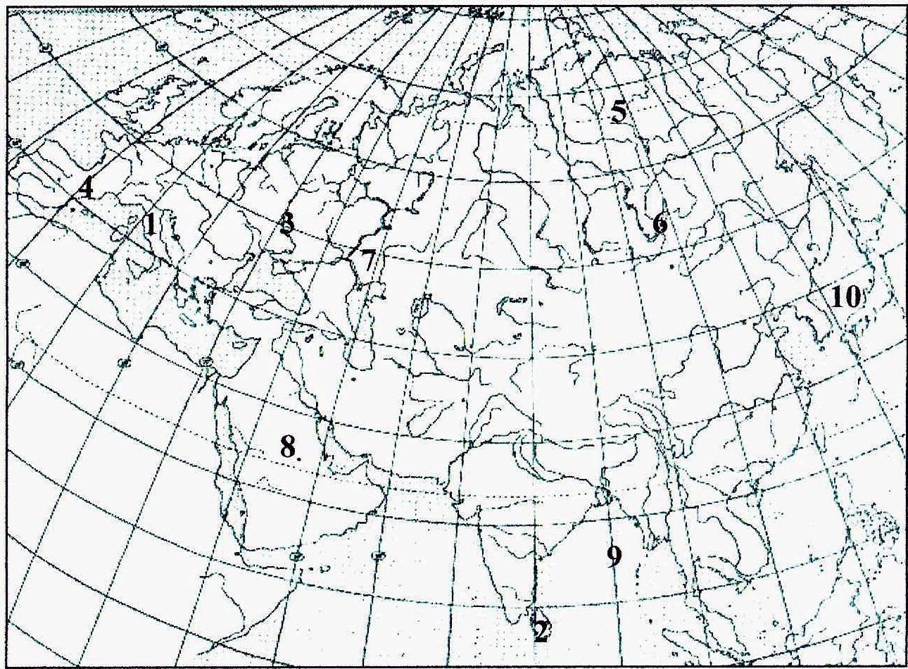

|  |  |
| --- | --- |
| 1 –  *півострів …*  2 –  *острів …*  3 – *річка …*  4 – *гори …*  5 – *плоскогір’я …* | 6 – *озеро …*  7 – *низовина …*  8 – *півострів …*  9 – *затока …*  10 – *море*  *…* |

**ІV рівень**

14. З поданого переліку виберіть річки басейну Північно Льодовитого океану, та дайте коротку характеристику одній із них.

*Об, Волга, Дніпро, Єнісей, Янцзи, Лена, Ганг, Тигр.*

# Варіант 2

### І рівень *(завдання з вибором однієї правильної відповіді)*

1.Крайня південна точка Євразії:

а)Піай; б)Челюскін; в)Дежньова.

2.Євразію омиває ...

а)два океани; б)три океани; в)чотири океани.

3.Найбільше за площею озеро Євразії:

а)Байкал; б)Балхаш; в)Каспійське море.

4.Межею між Європою і Азією є гори ...

а)Кавказькі; б)Уральські; в)Альпи.

5.Найбільшою рівниною Євразії є ...

а)Західносибірська; б)Східноєвропейська; в)Велика Китайська.

6.Мусонний клімат характерний для ...

а)Західної Азії; б)Східної Азії; в)Західної Європи.

7.До якої раси відносять більшу частину населення Європи:

а)монголоїдної; б)негроїдної; в)європеоїдної?

8.Яка із євразійських столиць найдревніша:

а)Москва; б)Афіни; в)Париж?

9.Для якої природної зони характерні рослини: кава, фінікова пальма, астрагал, манна?

а)тундра; б)пустель і напівпустель; в)савана.

10.Найбагаточисельніша країна Євразії – ...

а)Китай; б)Росія; в)Індія.

**ІІ рівень**

11 Напишіть столиці країн:

а) Японія – г) Нідерланди -

б) Німеччина – д) Монголія -

в) Іспанія – е) Словаччина-

12. Напишіть представників рослинного і тваринного світу природної зони степу.?

**ІІІ рівень**

13. Розшифруйте картосхему:

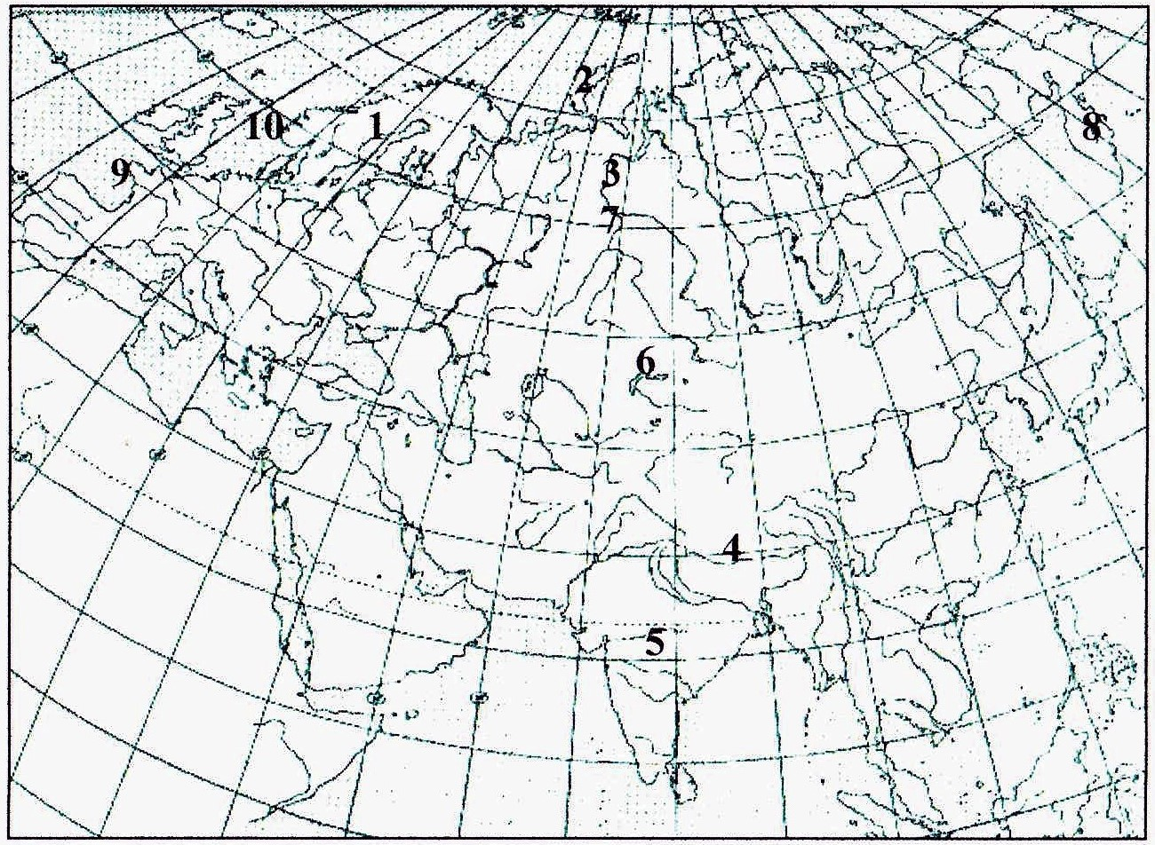

|  |  |
| --- | --- |
| 1 –  *півострів …*  2 –  *острів …*  3 – *річка …*  4 – *гори …*  5 – *плоскогір’я …* | 6 – *озеро …*  7 – *низовина …*  8 – *півострів …*  9 – *затока …*  10 – *море*  *…* |

**ІV рівень**

14. З поданого переліку виберіть річки, які належать до басейну Тихого океану та дайте коротку характеристику одній із них.

*Дунай, Меконг, Амур, Волга, Євфрат, Лена, Рейн, Хуанхе*

**Тема уроку: «Тихий океан: географічне положення, тектонічна будова та острови»**

Виконайте завдання:

**1.** Опрацюйте параграф 6,

**2.** Перегляньте відео-урок:

<https://www.youtube.com/watch?v=yxeeJ5oU3Kc> – Тихий океан

**3.** Виконайте у зошиті схему.

**Острови Тихого океану за походженням**

|  |  |  |
| --- | --- | --- |
| **материкові**  (найбільші за площею, геологічно – частини материків)  Нова Гвінея,  Нова Зеландія, Японські, Філіппінські | **вулканічні**  (утворилися на кратерах давніх вулканів)  Гавайські, Алеутські, Соломонові о-ви, Тонга | **коралові**  (утворилися внаслідок відмирання та накопичення коралів)  Маршалові о-ви, Каролінські о-ви |

4. Ознайомтеся із інформацією про Океанію.

*Океанія – це макрорегіон, який формують острови південно-західної і центральної частини Тихого океану. Більшість островів згруповані в архіпелаги. Океанію традиційно поділяють на три історико-етнографічні частини: Меланезію, Мікронезію і Полінезію.*

*Назва Меланезія (від грецького слова "melas", що означає "чорний" та "nesos" — "острів") пов'язана з переважанням чорношкірих мешканців. До її складу входять Нова Гвінея, архіпелаг Бісмарка, острови Д'Антракасто архіпелаг Луїзіада, Соломонові Острови, острови Санта-Крус, Нові Гебріди (держава Вануату), острови Нової Каледонії та ін. Найбільшу територію займає Нова Гвінея, яку деякі автори відносять до Океанії.*

*Мікронезія названа так через малі розміри островів переважно коралового, а також вулканічного походження. Вона займає північно-західну частину Океанії, до якої входять Маріанські і Маршаллові острови, а також острови Кірібаті і Каролінські острови. Острови Мікронезії розсипані по величезній акваторії Тихого океану площею 14 млн. км2.*

*У східній частині Тихого океану, в межах умовного трикутника, розташовані багаточисельні острови Полінезії (з давньогрецької означає "багато островів"). До її складу входять Гавайські острови, острови Самоа, Тонга, острови французької Полінезії, острови Кука, острів Пасхи та ін. Останніми роками чимало краєзнавців Нову Зеландію не відносять до групи країн Океанії. Можливо, це пов'язують з її віддаленим розташуванням відносно основної групи тихоокеанських островів, а можливо — із рівнем розвитку, який є значно вищим, ніж у будь-якій іншій країні Океанії. Островитяни Полінезії мають багато спільного з культурою острова Фіджі, тому цей острів слід вважати перехідним від Полінезії до Меланезії.*

**5.** Користуючись текстом підручника доповніть речення. Запишіть їх у зошит.

- *Назву «Тихий океан» вперше вжив …*

*- Найглибшою западиною Тихого океану є …*

*- Тихий океан розташований в межах …… літосферної плити.*

*- На межі взаємодії Тихоокеанської літосферної плити з іншими утворилося…*

**6**.  Вивчіть місце розташування об’єктів географічної номенклатури Тихого океану:

- *моря*: Охотське, Берингове, Японське, Південнокитайське, Філіппінське;

- *затоки*: Аляскінська, Каліфорнійська;

- *протоки*: Берингова, Дрейка;

- *підводні хребти*: Східнотихоокеанський, Південно-Тихоокеанський;

- *глибоководні жолоби*: Маріанський, Філіппінський;

- *острови*: Гавайські, Маріанські, Японські, Філіппінські, Великі Зондські;

- *теплі течії*: Північна Пасатна, Куросіо, Північнотихоокеанська, Південна пасатна;

- *холодні течії*: Каліфорнійська, Західних вітрів, Перуанська (Гумбольдта).

**Тема уроку : Тихий океан. Клімат і води. Органічний світ і природні ресурси. Охорона природи океану.**

Виконайте завдання:

**1.** Опрацюйте параграф 7

**2.** Перегляньте відео-урок за посиланням:

<https://www.youtube.com/watch?v=yxeeJ5oU3Kc> – Клімат і води. Органічний світ і природні ресурси. Охорона природи океану.

**3.** На основі прочитаного тексту і переглянутого відео доповніть подані нижче речення: ( зробіть записи в зошиті).

1. *Тихий океан розташований в усіх кліматичних поясах, окрім … .*

*2. Значна протяжність океану з півночі на південь зумовлює зміну середньорічної температури води від … на екваторі до … на півночі та півдні.*

*3. Велика частина Тихого океану лежить у …, … , … поясах обох півкуль, тому він … серед інших океанів.*

*4. Незважаючи на його назву, він найбільш … на планеті: на півночі і на півдні часто бувають … , а також тропічні циклони – … .*

*5. Для помірного поясу обох півкуль характерні постійні … вітри, а втропічних широтах постійно дмуть … .*

*6. В океані поширені майже всі типи водних мас, окрім … .*

*7. Оскільки океан дуже витягнутий з заходу на схід, переважають … рухи води.*

*8. В океані сформувалися найпотужніші течії ( перелічити їх назви, спочатку теплі, а потім холодні), які утворюють … .*

*9. Тваринний світ надзвичайно … і … . Поширені лососеві риби: …. , тварини – гіганти: …. , а також ссавці … .*

*10. До берегів океану виходять території понад … країн, в яких проживає майже … населення Землі.*